分析：输入数列可以抽象成{--++---+++---++--++++----++----+++--}，~~进一步可以抽象成{-+-+-+-+-+-}~~。

若求前n项和（和为零后重新开始记），可得图

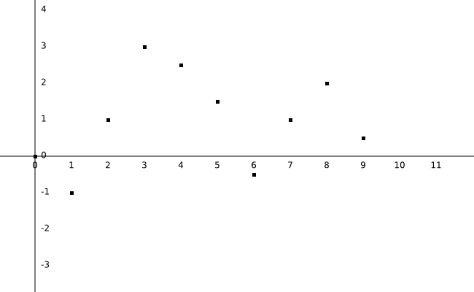

1从数组最左端(元素x[0])向后开始扫描，令b[j]=max{a[i]+…+a[j]}，即b[j]表示从a[0]~a[j]且以a[j]为结尾的最大子段和。

则所求的最大子段和为max b[j]。

2由b[j]的定义可易知，当b[j-1]>0时b[j]=b[j-1]+a[j]，否则b[j]=a[j]。

故b[j]的递归式为: b[j]=max{b[j-1]+a[j], a[j]}。

3要找最大子段，只需在更新max时记下坐标j，求得max最终值后，从j往前找即可

实验数据：31 -41 59 26 -53 58 97 -93 -23 84

实验截图：

